PEDIDO DE PROVIDÊNCIAS Nº 4.950/2017
Recolhimento de lixo, limpeza e conserto da ponte localizada na Rua General Cândido Mariano Rondon, nas proximidades do nº 18, no Bairro Rondônia.
Solicita-se, após os trâmites regimentais, que seja enviada cópia da presente proposição ao Poder Executivo, para que realize as seguintes providências:
Recolhimento de lixo, limpeza e conserto da ponte localizada na Rua General Cândido Mariano Rondon, nas proximidades do nº 18, no Bairro Rondônia. A cada chuva as casas ficam alagadas, gerando muitos transtornos aos moradores, conforme fotos em anexo.
Novo Hamburgo, 09 de novembro de 2017.

Vereador Felipe Kuhn Braun
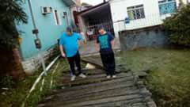
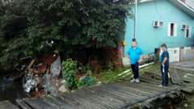
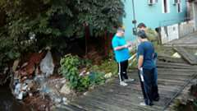
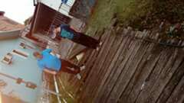

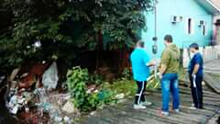

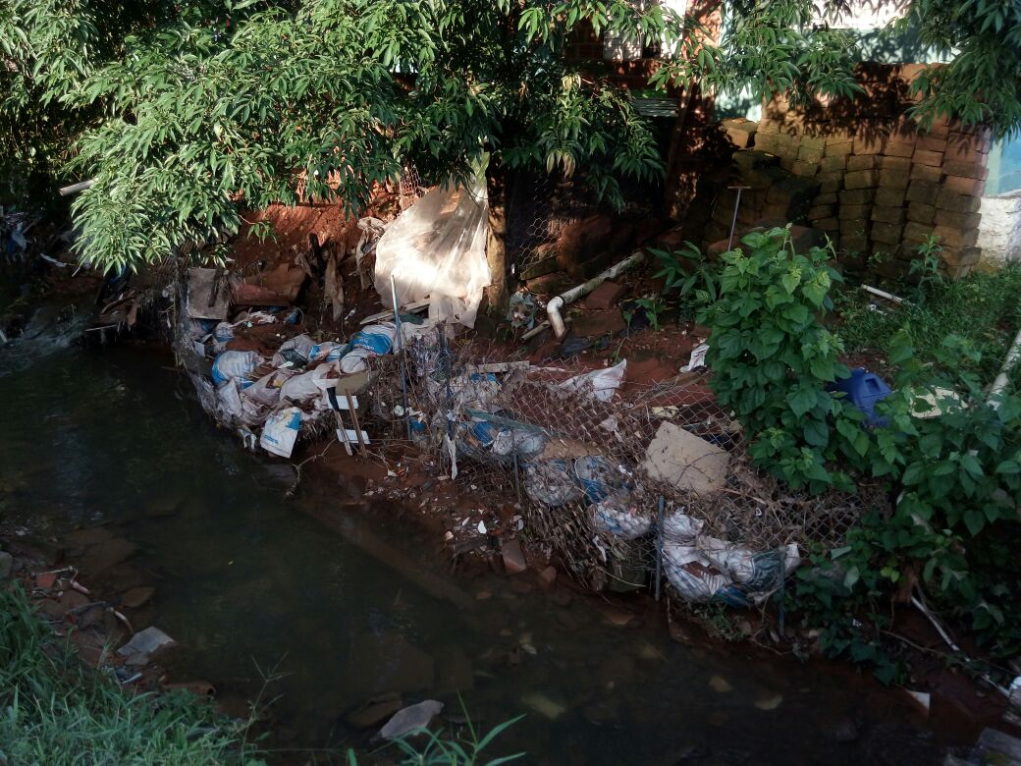

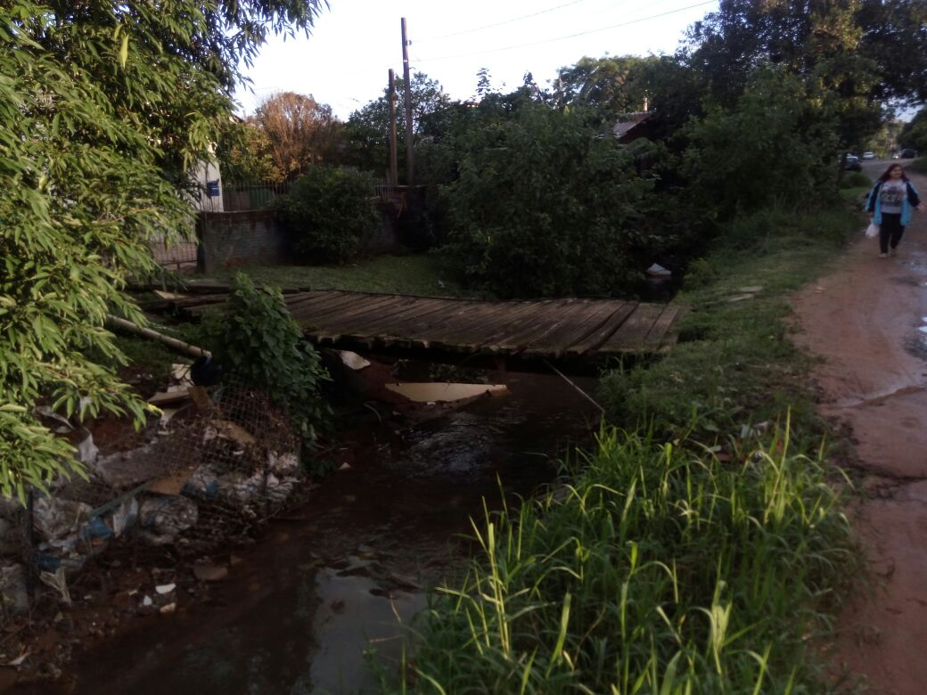

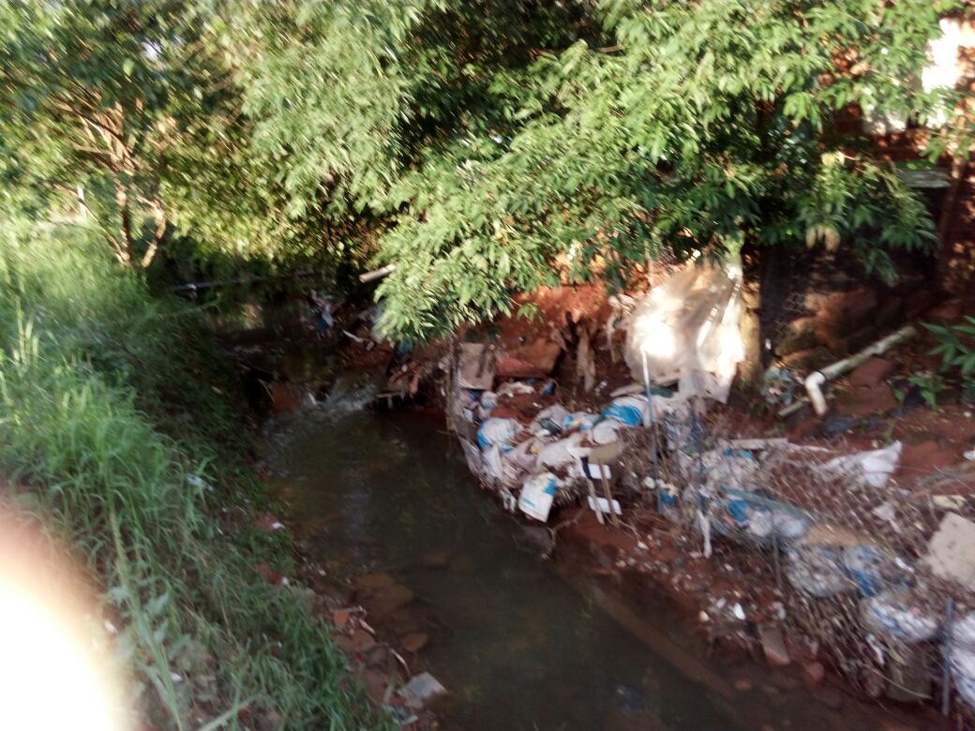
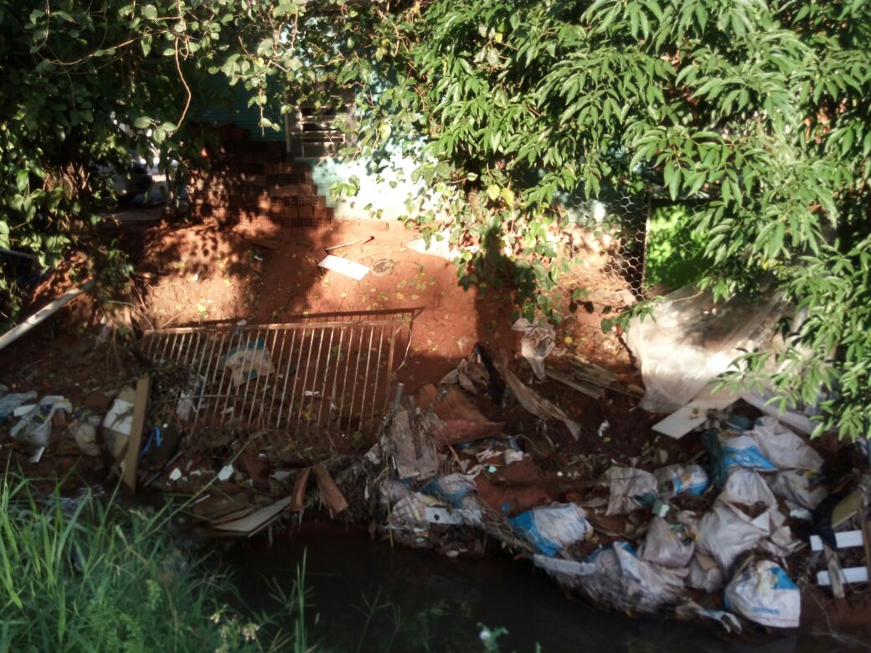

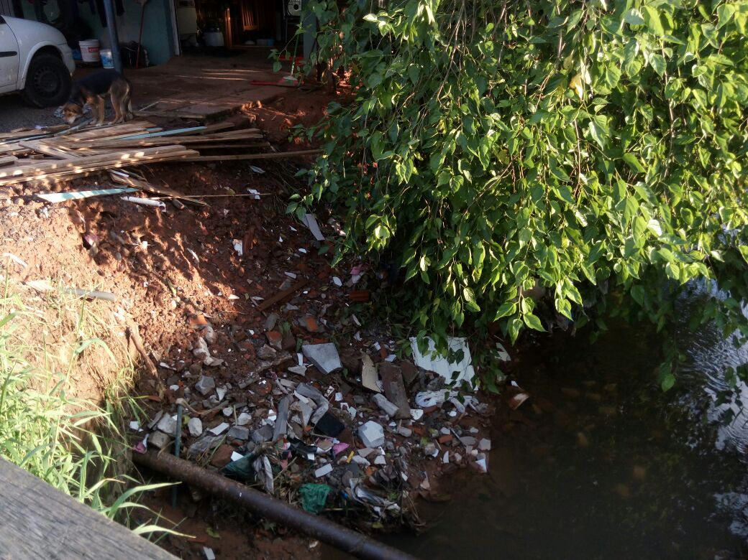
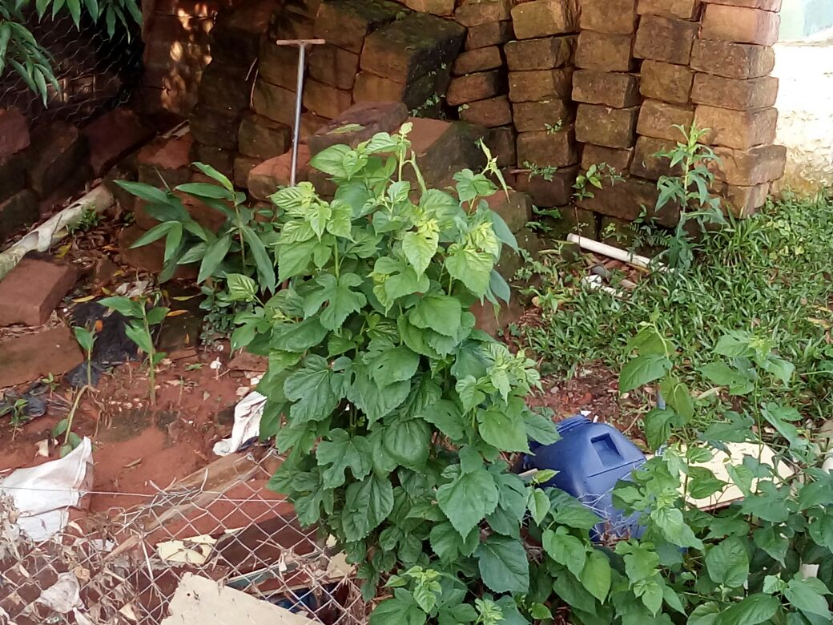
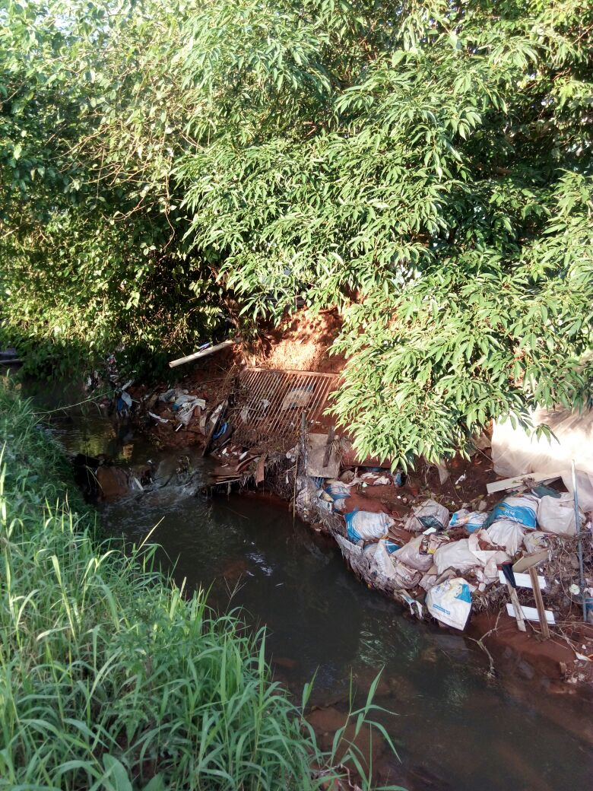

Obs.: Redação conforme original do autor.
/CA

